EKSKURZIJA NA ŠKOTSKO

V septembru 2024 organiziramo zanimivo ekskurzijo na Škotsko.
Vse informacije si lahko preberete v tabeli spodaj.
Vabljeni!

 | ŠKOTSKA 2024
Okviren program: | 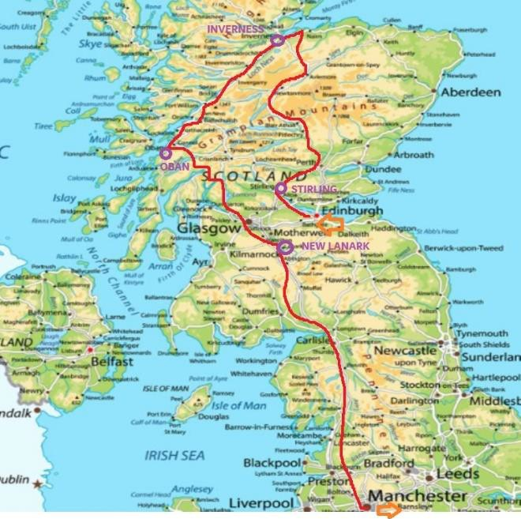  13. september: v poznih večernih urah prevoz na letališče Dunaj  14. september: pristanek letala ob 8.45 v Edinburghu, sledi ogled Edinburgha  15. september: Stirling–Highlands–Culloden  –Inverness  16. september: Loch Ness–Ben Nevis–  Glenco– Oban  17. september: Inverary–Loch Lomond– Glasgow  18. september: New Lanark–Gretna Green–Manchester, polet letala iz Manchestra na Dunaj ob 17.50
Cena vključuje: | - Prevoz s kombijem na letališče in nazaj  - Prevoz z letališča in nazaj  - Povratna letalska vozovnica  - Prevoz s kombijem (označeno na zemljevidu)  - Štiri nočitve z zajtrkom in večerjo v hostlih  - Vodenje
Stroški ekskurzije: | 670 EUR
Način plačila: | - obrok: ob prijavi (do 28. februarja 2024) – 200 EUR  - obrok: do 28. 3. 2024 – 100 EUR  - obrok: do 28. 4. 2024 – 100 EUR  - obrok: do 28. 5. 2024 – 100 EUR  - obrok: do 28. 6. 2024 – 170 EUR
Predprijavo pošlji na  e-naslov: | tadeja.klinar@egss.si

